- Présentation

Le logiciel MSM (MultiSystMetrolog) a été développé afin de gérer des systèmes de mesure permettant :
- le positionnement de machines,
- le contrôle et la surveillance d'ouvrages.
Les fonctions principales sont :
- la gestion et l'acquisition des mesures du rack RIA 8µP sur lequel est branchée l'instrumentation FOGALE Nanotech ou autres,
- la visualisation de l'installation,
- la visualisation des mesures,
- des traitements spécifiques simultanés,
- enregistrement des mesures,
- gestion de réseau de racks RIA 8µP.
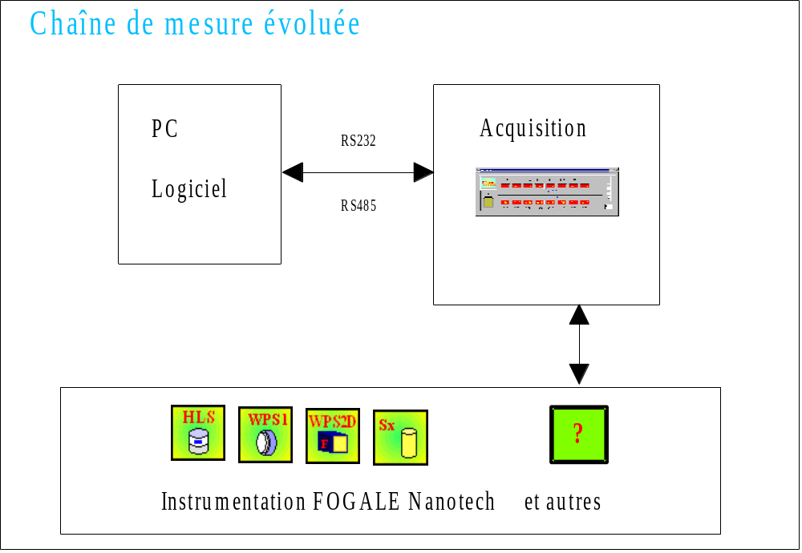

Le logiciel MSM a été développé en C / C++ sous Visual 6.0 dans l'environnement Windows NT4.0. Il possède un système d'installation automatique, afin d'éviter à l'utilisateur des manipulations complexes sur le système d'exploitation.

- Installation

Ce chapitre décrit la procédure d'installation.

Les fichiers du logiciel MSM sont fournis dans un format compressé et sont automatiquement décompressés au cours du processus d'installation. L'installation et l'exécution de MSM sur l'ordinateur nécessitent de lancer au préalable le programme d'installation.

2.1. Spécifications matériel

2.1.1. Matériel minimum requis
- Pentium III 500
- 64 Mo
- Adaptateur d'affichage résolution SVGA 1024x768, 256 couleurs,16Mo
- Unité de disque dur, lecteur CD ROM
- Minimum 200 Mo d'espace disque

2.1.2. Configuration recommandée
- Microprocesseur Pentium III 600 ou supérieur
- 128 Mo
- 400 Mo d'espace disque

2.1.3. Environnement requis
Windows NT 4.0 Pack 4 ou supérieur

2.2. Installation de MultiSystMetrolog

Remarque: avant toute installation d'une nouvelle version du logiciel, veuillez désinstaller la version précédente (Cf. &2.3)

2.2.1. Lancement du programme d'installation

- Ouvrir la session « Administrateur » de Windows NT
- Insérez le CD dans le lecteur CD ROM de l'ordinateur
- Lancer le programme « setup.exe » situé sur le CDROM dans le répertoire :

Disk Images\Disk1

2.2.2. Page d'accueil

La page d'accueil recommande de quitter toutes les applications sous Windows avant de lancer le programme d'installation.
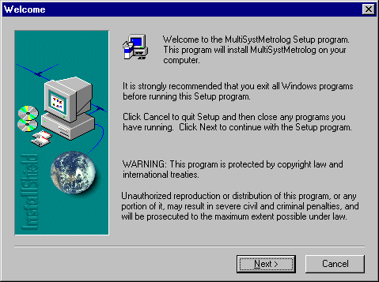

Cliquez sur la touche Next, si aucune autre application n’est ouverte, sinon quitter le programme d’installation en cliquant sur cancel afin de fermer les fichiers et applications ouvertes.

2.2.3. Acceptation du contrat de licence utilisateur final

Cette fenêtre présente le contrat de licence pour le logiciel MSM. Si vous n’acceptez pas les conditions (touche No), le programme d'installation s’arrête.
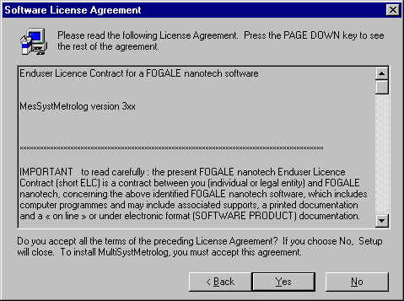La touche Back permet de revenir à la fenêtre précédente.

Cliquez sur la touche Yes pour accepter les conditions du contrat de licence et passer à la fenêtre suivante.

2.2.4. Informations générales

Cette fenêtre présente des informations générales concernant le logiciel.

La touche Cancel annule l'installation du logiciel.
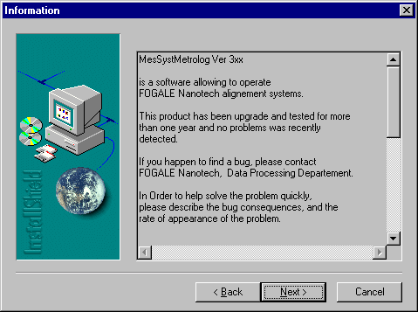

Cliquez sur la touche Next pour commencer l'installation.

2.2.5. Enregistrement de MultiSystMetrolog

Le logiciel MSM nécessite les informations suivantes, avant de poursuivre l'installation :
- Name: nom de l'utilisateur du programme
- Company: nom de la société
- Serial: numéro de série figurant au dos de la pochette du CD
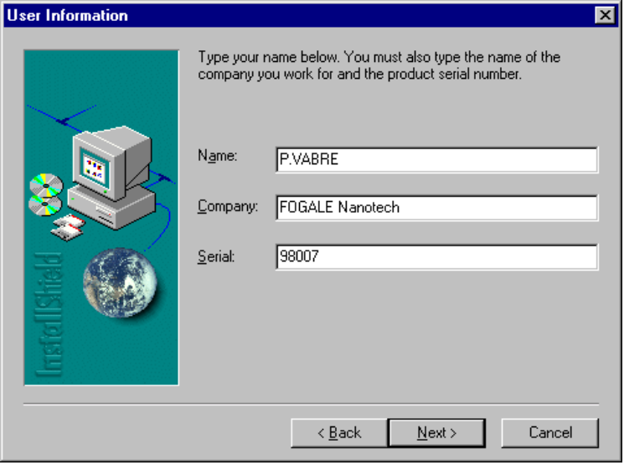

Remplissez les trois lignes et cliquez sur Next.

2.2.6. Choix du dossier contenant les fichiers d'installation

Cette fenêtre permet de valider le dossier dans lequel seront stockés les fichiers d'installation. Le dossier par défaut est Program Files\FOGALE Nanotech (voir ci-dessous). Le bouton Browse permet d’en sélectionner un autre mais nous vous conseillons fortement de garder la sélection par défaut.
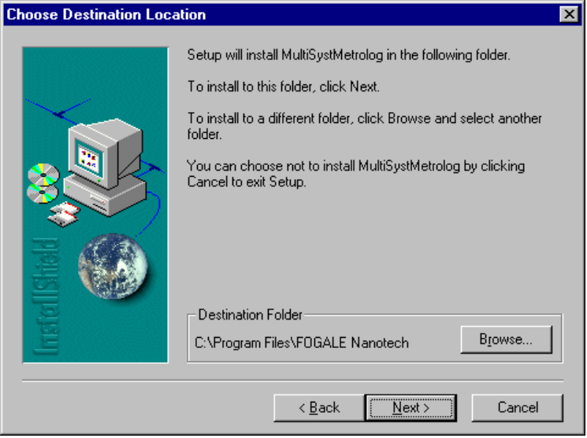

Cliquez sur Next pour valider le dossier indiqué.

2.2.7. Validation du type d'installation

Cette fenêtre permet de valider le type de l'installation :

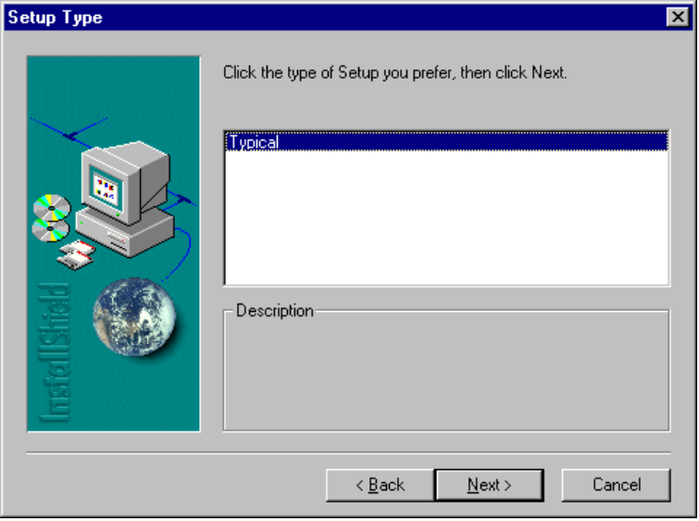
Cliquez sur Next pour valider l'installation : typical.

2.2.8. Accès à l'icône du logiciel

Ajout de l'icône d’exécution du logiciel dans le répertoire indiqué par « program folders » 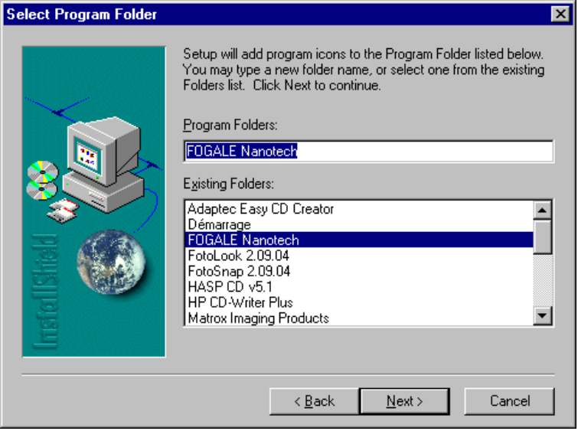.

Choisissez le dossier souhaité et cliquez sur Next.

2.2.9. Fin de l'installation

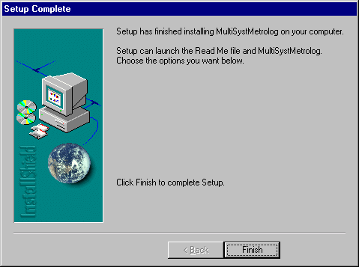La fenêtre ci-dessous confirme que le logiciel a été installé avec succès.

Cliquez sur Finish pour terminer l'installation

2.3. Désinstallation

Utilisez le programme de désinstallation de MSM pour supprimer tous les fichiers associés à l’application MSM.

    - Confirmation de la désinstallation

La fenêtre ci-dessous vous demande de confirmer la désinstallation du programme MSM et de tous ses composants.
La touche Non permet d'annuler la désinstallation.
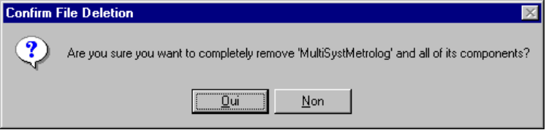

Cliquez sur Oui pour confirmer la désinstallation.

    - Fin de la désinstallation

Cette fenêtre confirme que le programme et ses éléments ont tous été désinstallés.
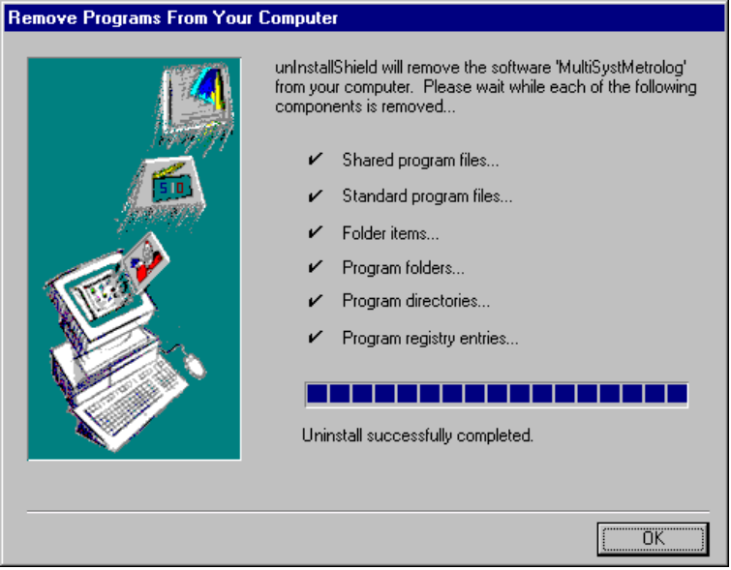

Cliquez sur ok pour finir la désinstallation.

Videz la poubelle de NT.

2.4. Installation du driver de la clé électronique

Installez la clé électronique sur le port parallèle (port imprimante).

Lancez le logiciel « hilib50.exe » présent sur le CDROM d’accompagnement.

Le menu d’installation est affiché. Sélectionnez le menu « HddInstallEx » puis choisissez l’option « Full » et répondez oui à la question posée. Sélectionnez l’option « exit ». Enfin, redémarrez la machine pour qu’elle prenne en compte le nouveau driver et les différentes modifications des clés des registres.

L’installation du logiciel est terminée et vous pouvez le lancer en cliquant sur le programme « MultiSystMetrolog » présent dans le sous-dossier « FOGALE Nanotech » du dossier « Program Files ».

Si l’un des messages suivant apparaît « le driver n’est pas installé correctement » et/ou « la clé n’est pas détectée » veuillez contacter M. VABRE, service informatique de FOGALE Nanotech.

2.5 Optimisation du fonctionnement de MSM dans Win NT 4.0

Cette configuration particulière permet, en donnant la priorité d’exécution maximale à notre programme, d’avoir des acquisitions et des enregistrements réguliers. Pour cela, il faut ouvrir « le gestionnaire des tâches ». Sélectionnez l’onglet « Processus ». Activez le programme «MultiSystMetrolog » et, en cliquant sur le bouton droit de la souris, sélectionnez le menu « fixer les priorités » et choisissez le sous-menu « Temps réel ». Une boîte de dialogue apparaît afin de vous prévenir du risque de dysfonctionnement possible du système dû à ce changement, validez si l’administrateur du système vous en donne l’autorisation.

2.6 Configuration spécifique :

Dans le cas ou le nombre d’instruments est supérieur au nombre de voies présentes dans le système d’acquisition (nombre de racks insuffisant), il nous est possible de réaliser des configurations particulières permettant de prendre en compte telle ou telle instrumentation. Elles sont activées par un fichier « .bat », lequel copie les fichiers .INI nécessaires à MSM et lance son exécution.

Ses fichiers sont présents dans le répertoire « c:\program files\fogale nanotech »

Exemple de nom de fichier : copie_config11.bat
copie_config12.bat
copie_config13.bat

